
Союз городов Центра и Северо-Запада России

Собрание

Решение

2 ноября 2017 года г. Вологда

О внесении изменений в состав
органов управления СГЦСЗР

Заслушав информацию Президента Союза городов Центра и Северо-Запада России Ю.И. Бобрышева о поступившем письме от Главы города Твери А.Б.Корзина о сложении полномочий вице-президента Союза городов Центра и Северо-Запада России в связи с предстоящим сложением полномочий Главы города и о невозможности выполнения обязанностей члена Правления СГЦСЗР Кузиным Ю.А. в связи со сложением полномочий Мэра города Череповца и переходом на другую работу и в соответствии с Уставом Союза городов Центра и Северо-Запада России,

Собрание Союза городов Центра и Северо-Запада России решило:

- Прекратить полномочия вице-президента Корзина А.Б. и члена Правления Кузина Ю.А.

- Наградить благодарностями Союза городов Центра и Северо-Запада России Корзина Александра Борисовича и Кузина Юрия Александровича за многолетнюю активную и плодотворную работу в Союзе городов Центра и Северо-Запада России, за большой личный вклад в развитие и укрепление Союза городов Центра и Северо-Запада России

- Избрать членом Правления Союза городов Центра и Северо-Запада России Мэра города Ярославля Слепцова Владимира Витальевича

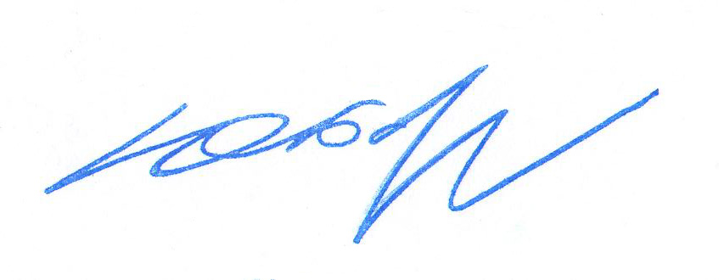
Президент Союза городов

Центра и Северо-Запада России Ю.И. Бобрышев

